伪类就是一个跟屁虫
伪类可能有active,before,link,visited,after,hover......但是我们今天只说一下before和after的妙用.请看下图:


没错就是上面这张图,一个箭头? 对,这是一个只用了一个标签做出来的箭头,如果你认真地思考了page 1 的练习题,那么这里你应该很清楚怎么做出来的:
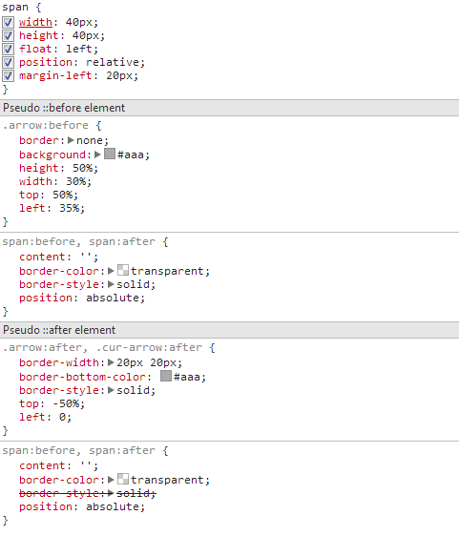
使用两个伪类, before,after来分别做出箭头的尖头和柄,再用定位将其连接在一起.
所以如果这样通了,你可以试试下面这些图形是怎么做出来的?(答案才不是在github上呢 吗, 不用找了)

